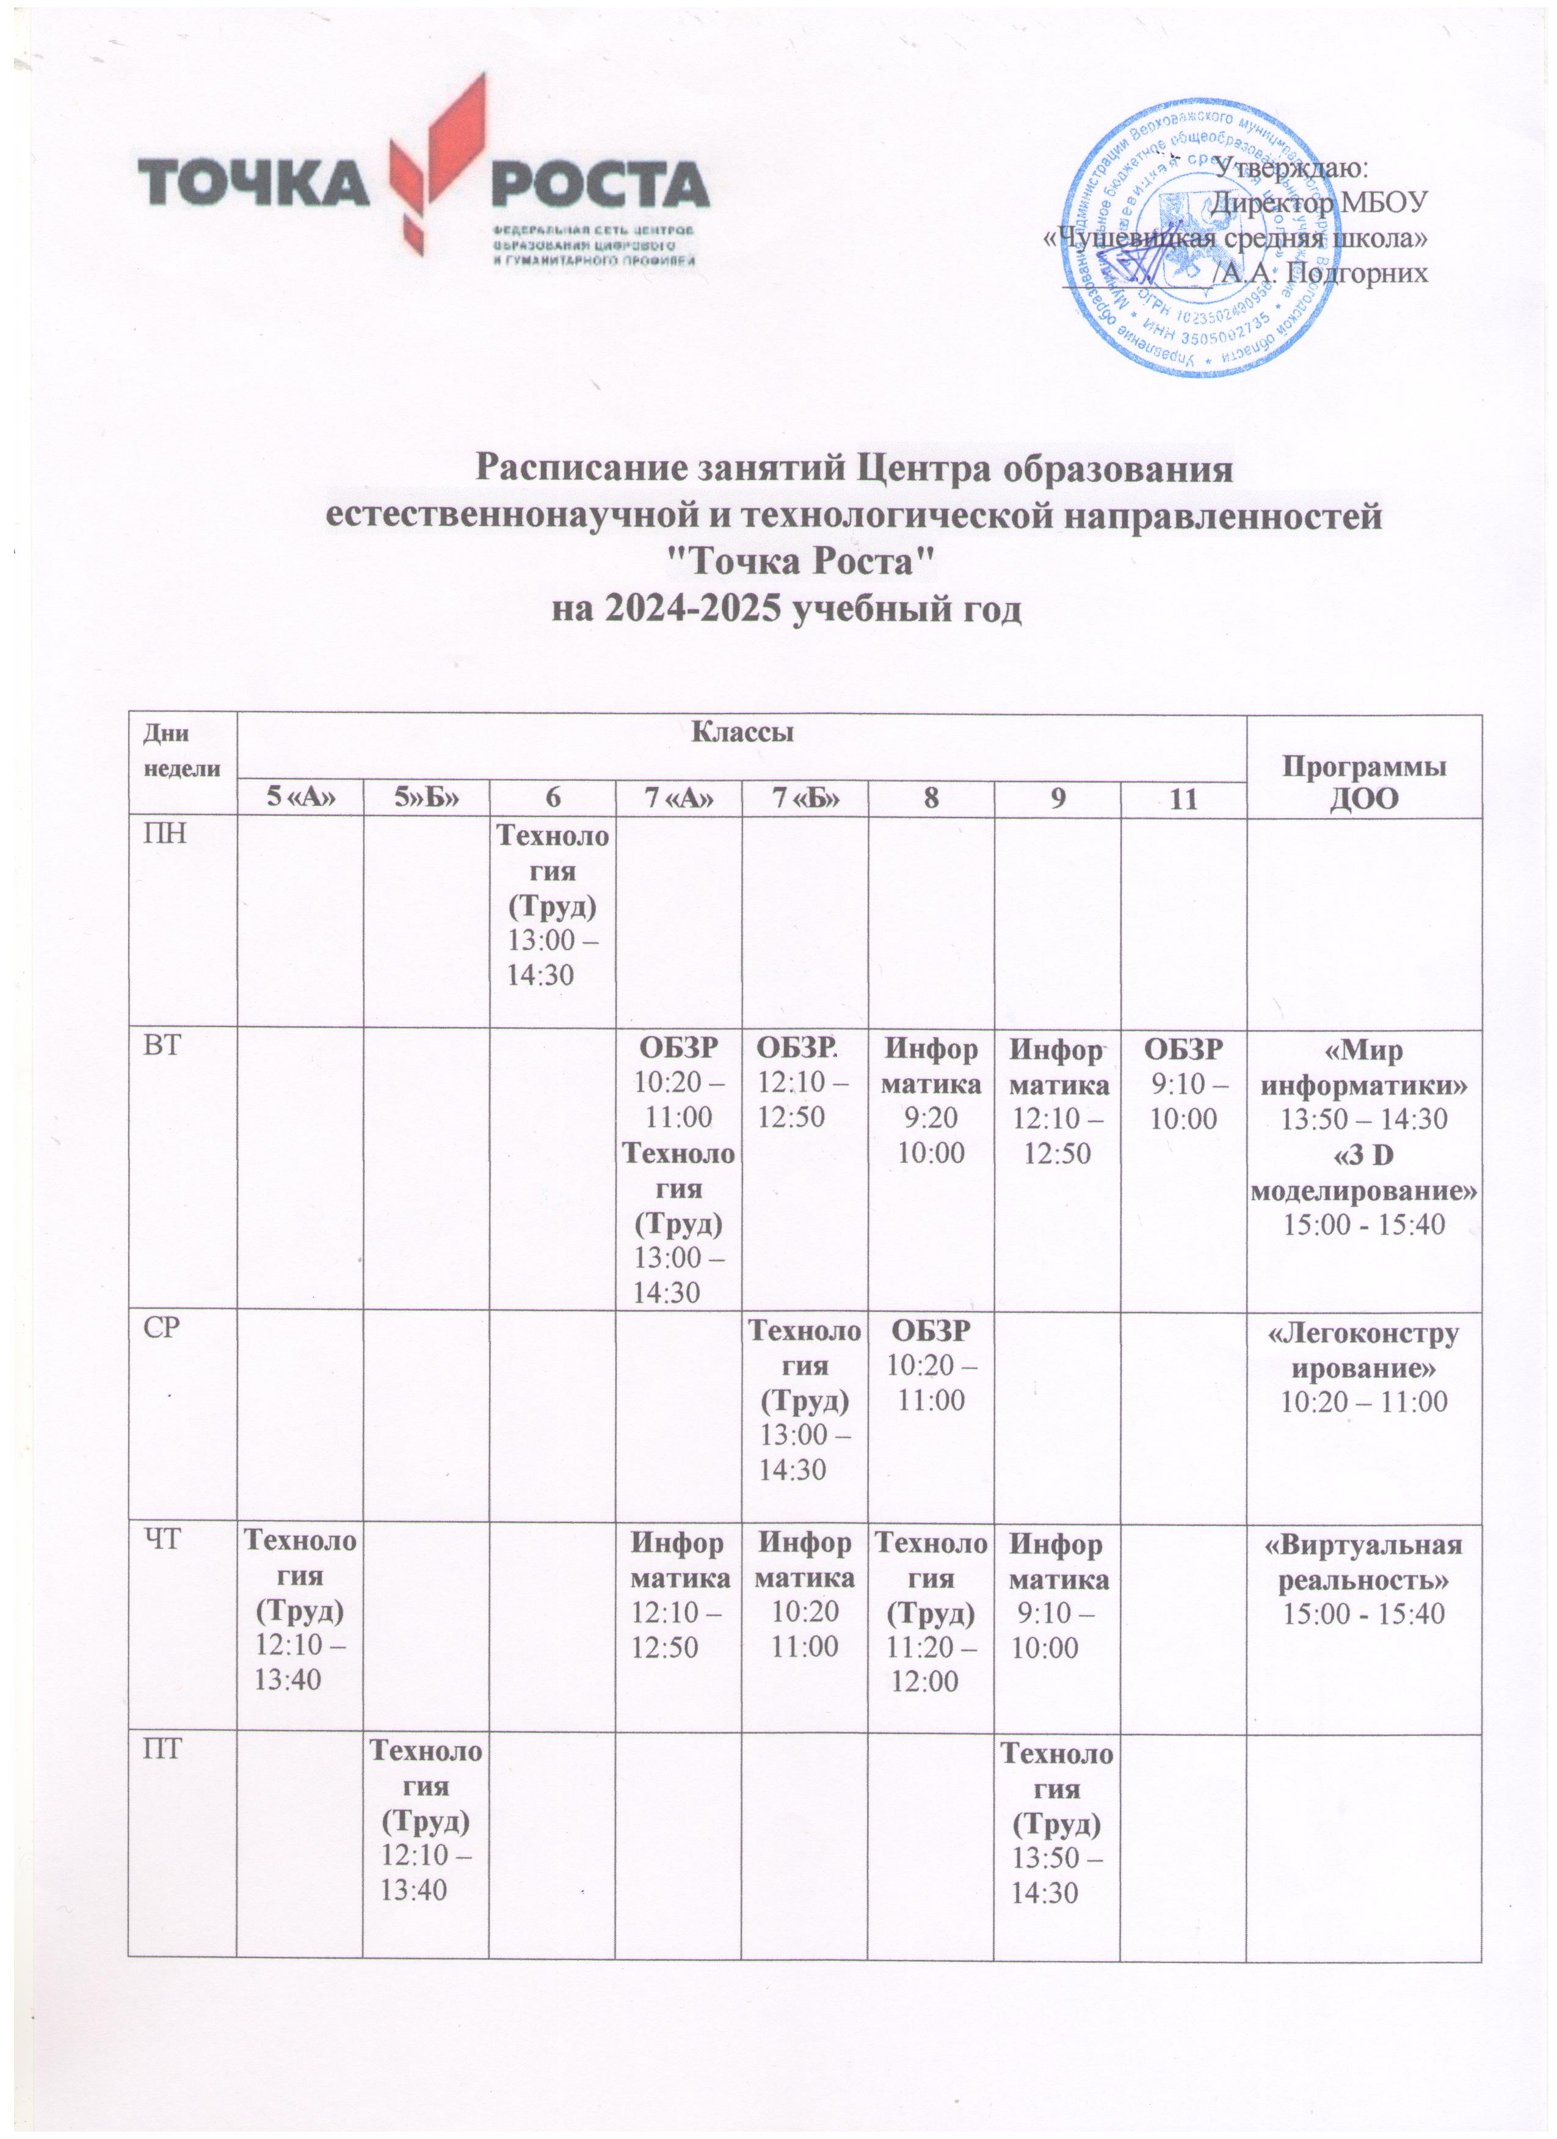

Расписание занятий Центра образования

естественнонаучной и технологической направленностей "Точка Роста"

на 2024-2025 учебный год

|  |  |  |  |  |  |  |  |  |  |
| --- | --- | --- | --- | --- | --- | --- | --- | --- | --- |
|  |  | | | | | | | |  |
| **Дни недели** | **Классы** | | | | | | | | **Программы ДОО** |
| **5 «А»** | **5»Б»** | **6** | **7 «А»** | **7 «Б»** | **8** | **9** | **11** |
| ПН |  |  | **Технология (Труд)**  12:10 –  13:40 |  |  |  |  |  |  |
| ВТ |  |  |  | **Технология (Труд)**  13:00 –  14:30 | **ОБЗР**  12:10 – 12:50 | **Инфор матика**  8:30 - 9:10 | **Информатика**  9:20 -10:00 |  | **«Мир информатики»**  13:50 – 14:30  **«3 D моделирование»** 15:00 - 15:40 |
| СР |  |  |  | **ОБЗР**  12:10 – 12:50 | **Технология (Труд)**  13:00 –  14:30 | **ОБЗР**  10:20 – 11:00 |  |  | **«Легоконстру**  **ирование»**  13:50 – 14:30 |
| ЧТ | **Технология (Труд)**  12:10 –  13:40 | **Мир информатики**  8:30 – 9:10 |  | **Информатика**  12:10 – 12:50 | **Инфор матика** 10:20 11:00 | **Технология (Труд)**  11:20 –  12:00 | **Технология (Труд)**  13:50 –  14:30 | **Инфор матика** 11:20 12:00 | **«Виртуальная реальность»**  15:00 - 15:40 |
| ПТ |  | **Технология (Труд)**  12:10 –  13:40 |  |  |  |  | **ОБЗР**  13:50 –  14:30 |  | **ОБЗР**  10:20 –  11:00 |